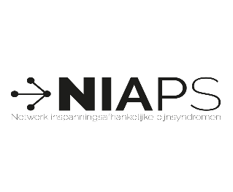NIAPS Nieuwbrief no 9, jan 2026
Beste allen,
Zo aan het begin van 2026 zie U op uw scherm de negende NIAPS Nieuwbrief. Weer veel ontwikkelingen betreffende de voortgang van wetenschappelijk onderzoek en andere initiatieven aangaande inspanningsafhankelijke onderbeenspijnsyndromen (ELP, exercise-induced leg pain) in Nederland ! Een greep:

NIAPS en lower leg muscle ‘compressibility’
Promovendus Kay van Heeswijk (MMC) is in de afrondende fase van zijn proefschrift over de diagnostische rol van ‘muscle compartment compressibility’ (samendrukbaarheid) bij patiënten met CECS. Alleen het zevende artikel moet nog worden voltooid, waarin de resultaten worden beschreven bij patiënten die zijn geopereerd voor CECS van het anterieure compartiment. Hieronder een voorbeeld van metingen bij een patient met ant-CECS.

Compressibility vs intracompartmental pressure (ICP) tijdens rust, en na treadmill looptest
 | Rest | T_{0,5} | T_{1 min} | T_{2 min} | T_{3 min} | T_{4 min} | T_{5 min}
Compressibility (%) | 10.8 | 4.8 | 7.1 | 7.5 | 7.3 | 8 | 8.3
ICP (mmHg) | 13 | 44 | 40 | 36 | 36 | 37 | 36
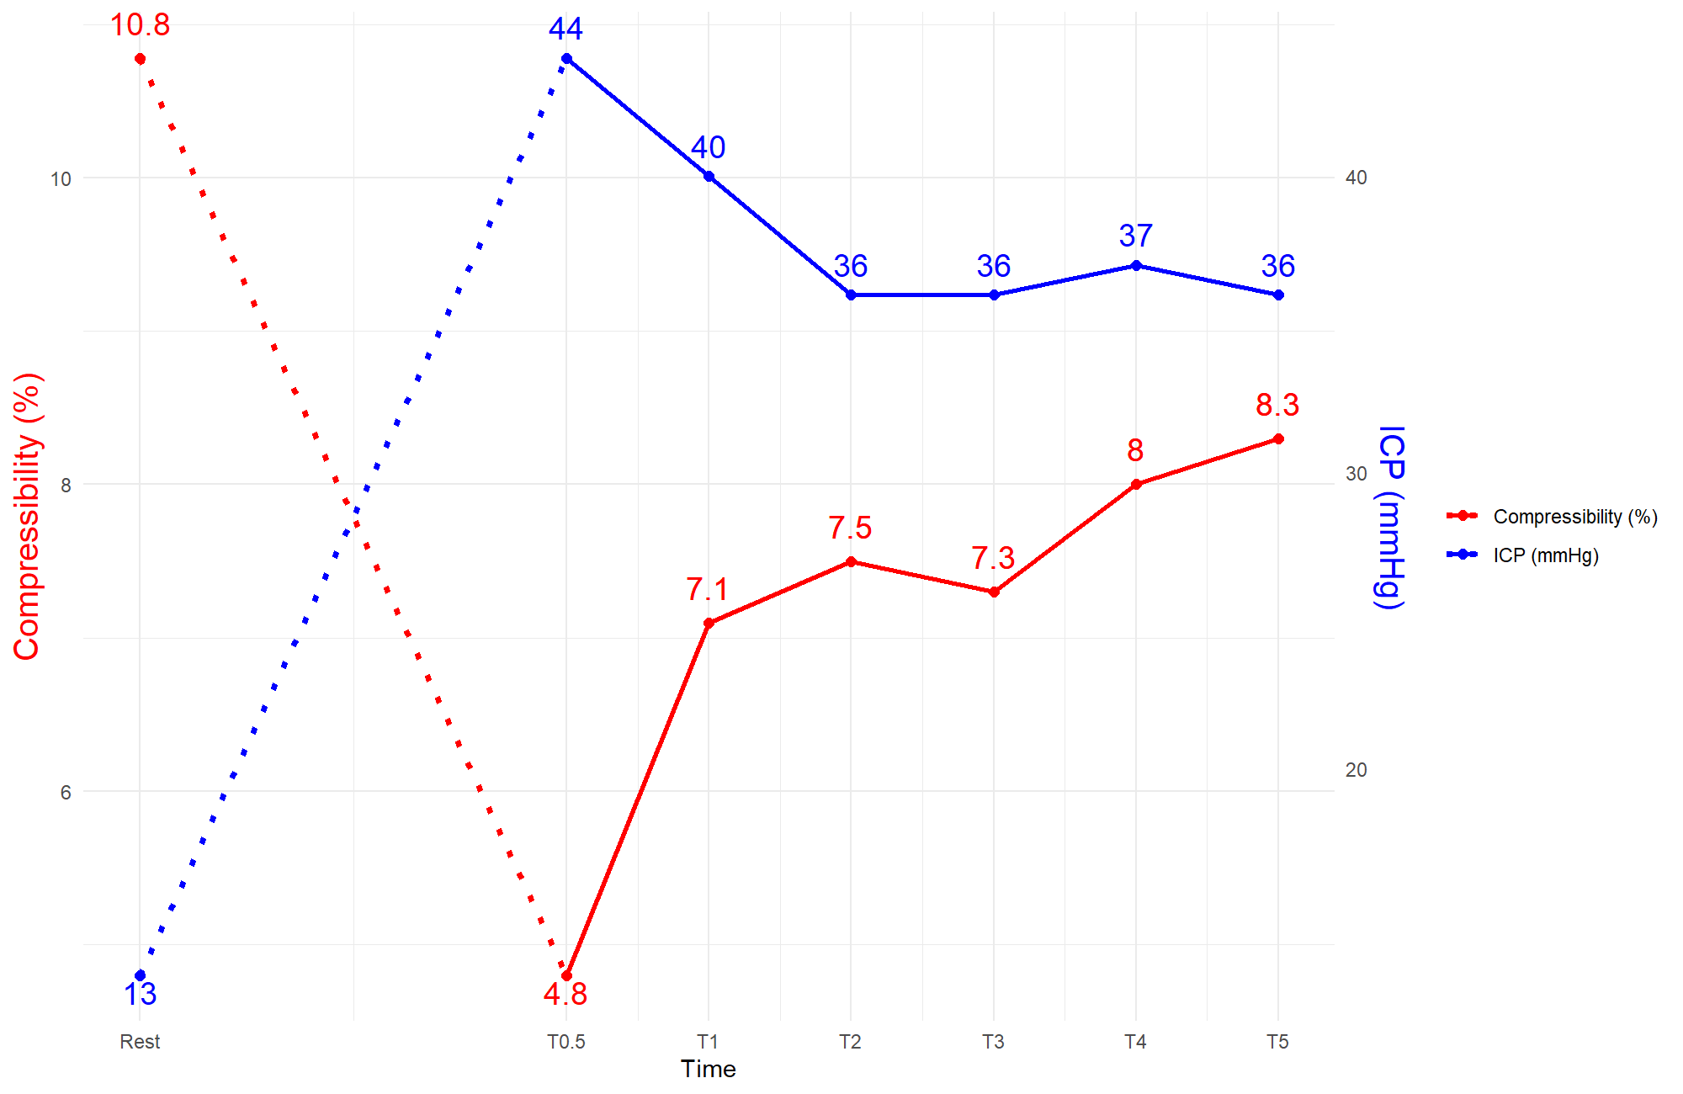

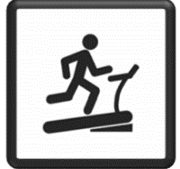

Het lijkt dat samendrukbaarheid van het compartiment en druk in het compartment elkaars spiegelbeeld zijn. Toekomstig onderzoek moet uitwijzen of deze niet-invasieve echo-techniek een rol gaat krijgen in de diagnostiek van ELP patiënten.
Promotie wordt eind 2026 verwacht. Het promotieteam is Schurink, Winkes en Scheltinga. Nadere info: Kay.van.Heeswijk@mmc.nl

NIAPS en promotie onderzoek Bloo & Vergeer
Hans Bloo (sportfysiotherapeut/ bewegingswetenschapper) en Rob Vergeer (fysiotherapeut/ klinisch epidemioloog) zijn met hun systematic review naar de differentiaaldiagnostiek van ELP inmiddels in de fase beland waarin door hun benaderde NIAPS-experts de plausibiliteit van einddiagnoses van case-studies en grijze literatuur beoordelen. Al meer dan de helft van de studies is nu al beoordeeld. Rob benadert nog een aantal experts de komende weken in jan/feb 2026 om de resterende beoordelingen te verzamelen en de laatste stappen richting afronding te zetten.
De eerdere oproep, índien je zelf een bijzondere ELP casus behandeld hebt of bent tegengekomen, Bloo hierover te mailen, blijft van kracht. hbloo@pmirembrandt.nl.

NIAPS en BOTOX onderzoek bij militairen en burgers met ant-CECS
Het protocol betreffende onderzoek naar de effectiviteit van botox injecties bij patiënten met ant-CECS wordt in februari 2026 afgerond en aangeboden aan de METC van het UMCU. Militairen en burgers met onderbeenklachten verdacht voor ant-CECS die geen baat hebben bij conservatieve therapie worden gerandomiseerd voor BTX of zoutinjectie in de spier. De studie wordt op locatie Utrecht en Veldhoven uitgevoerd.
Danielle Spek heeft onder leiding van Zimmermann, Hartgens, Bakker en Scheltinga het lijvige protocol geschreven. Ondertussen heeft Danielle voor haar proefschrift ook nog een artikel geschreven over succesvol geopereerde klapvoeten, en heeft zij samen met Kay van Heeswijk meerdere artikelen over onderbeensproblematiek voltooid. Verwachte promotie in loop 2027. Info: Danielle.Spek@mmc.nl
De opvolger van Danielle is Simone Jenniskens (MSc Human Movement Sciences). Per 1-2-2026 zal ze bij de afdeling Sportgeneeskunde in UMC Utrecht starten als PhD-student op het Botox-CECS-project.

NIAPS en onderzoek overbelasting militairen door Ingrid Janssen
Ingrid Janssen (sportpodotherapeut, klinisch gezondheidswetenschapper) is gestart met een promotietraject bij het UMC Utrecht in samenwerking met Defensie onder begeleiding van Zimmermann, Bakker en Hartgens. Doel is zorgverbetering bij (hard)loopgerelateerde overbelastingsblessures van de onderste extremiteit, met specifieke aandacht voor het gebruik van zoolinterventies. De eerste stappen zijn gezet met een systematische review naar klinische meetinstrumenten voor het meten van pronatie, en een betrouwbaarheidsstudie van een objectief, klinisch toepasbaar analysesysteem voor (hard)lopen (OpenCap).
Info ingrid@profysic.nl

NIAPS en consortium/NIRS.
Promovendus Mats van de Wee is de laatste jaren bezig geweest met het opzetten van het NIAPS consortium, en met het testen van verschillende diagnostic tools bij CECS waaronder near-infrared spectroscopy, NIRS. Hij laat horen dat de start van het NIAPS-Consortium per 2026 definitief is. Alle deelnemende centra (MMC, JBZ, VieCuri, MUMC+, Alrijne) hebben getekend. De gezamenlijke database is opgezet, en deze maand (jan/feb 2026) worden deelnemende centra verder geïnformeerd over het aanmelden voor de database en het includeren van patiënten en verwerken van verzamelde data. De verdere invulling van de praktische uitvoering zal nog volgen. niaps@alrijne.nl
Mats’ onderzoek naar NIRS bij CECS loopt gestaag door. Op de afdeling TGTF van de militaire tweedelijnszorg in Utrecht wordt met NIRS onderzoek gedaan naar de associatie tussen ernst van de klachten en spierweefseloxygenatie tijdens inspanning bij militairen met onderbeenklachten. Na een pilotfase zijn er tot nu toe ongeveer 50 patiënten geïncludeerd. De inclusiefase loopt t/m maart 2026 en resultaten zullen daarna geanalyseerd worden. Promotieteam Zimmermann, Bakker, Hoencamp.
Info mjlvanderwee@alrijne.nl
Tevens is er een nieuwe promovendus militair-civiele samenwerking gestart op het project ‘’Onderste Extremiteitsklachten’’: Danique Bosman. Ze wordt momenteel ingewerkt en begint per Februari 2026 officieel met haar traject.

NIAPS en jaarplan 2026 Vereniging SportGnk VSG
Begin jan 2026 is door Scheltinga (voorzitter expertpanel NIAPS, VSG) en Zimmermann (vice-voorzitter expertpanel NIAPS) het Jaarplan 2026 opgestuurd naar het bestuur van de VSG. De VSG brengt elk jaar een jaarverslag uit waarin alle werkgroepen, commissies en expertpanels om input wordt gevraagd. De volgende vragen werden door ons als volgt beantwoord.
Wat gaat jouw groep in 2026 aan activiteiten ondernemen?

a. Het verder coördineren en uitvoeren van wetenschappelijk onderzoek. De nadruk ligt op de diagnose en zorgverbetering van de zes aandoeningen die worden besproken in de nationale richtlijn ‘Inspanningsgebonden Pijnsyndromen van het onderbeen’ van de Federatie Medisch Specialisten (2022). Op dit moment lopen, voor zover bekend, minimaal 9 promotietrajecten (Bloo, Vergeer, Heeswijk, Spek, Goossens, Wee, Bosman, Janssen, Jenniskens).
b. Er staat een cyclus van presentaties gepland, onder meer over onderbeensproblemen, die op 8 mei 2026 in Utrecht zal plaatsvinden, het programma wordt verzorgd door NIAPS-leden.
c. In het najaar van 2026 zal er een afscheidssymposium zijn van prof. Wessel Zimmermann. Er zullen meerdere voordrachten zijn over diagnose, behandeling en preventie van inspanningsgebonden onderbeenklachten in de militaire gezondheidszorg.

d. Eind november 2026 zullen we tijdens het VSG jaarcongres in Rotterdam een workshop organiseren betreffende ultrasound-guided soft tissue compressibility.
a. drs Kay van Heeswijk Basics of ultrasound guided soft tissue compressibility and Studies in lower leg pain syndromes (CECS).
b. prof Richard Sellei (Offenbach): Ultrasound guided soft tissue compressibility: Potential other areas of interest.
Compremium, de producent van compressibility apparatuur, heeft toegezegd een stand te willen bemannen.

NIAPS en ander ELP onderzoek in MMC

Binnen MMC lopen een aantal deelprojecten over popliteal artery entrapment syndrome PAES. Het artikel over de kortetermijneffecten van botoxinjecties bij PAES is geaccepteerd voor publicatie. Het onderzoek naar de rol van echo duplex en dynamische MRI bij gezonde vrijwilligers is afgerond en de data analyse is gestart. Tevens loopt er een project waarin wordt gekeken naar de langetermijnresultaten van operatie voor PAES. Het promotieteam bestaat uit Prof Geert-Willem Schurink (UMCM), prof dr de Borst (UMCU) en Marc Scheltinga (MMC).
Info: Sari.Goossens@mmc.nl.

NIAPS en personele continuiteit
Scheltinga van Maxima Medisch Centrum MMC gaat per eind mei 2026 zijn activiteiten als chirurg staken (wordt 67), maar zal nog wel tot juni 2028 betrokken blijven bij begeleiding van promovendi. Dr Roel Vaes en dr Maarten Loos, beiden MMC, hebben ondertussen de behandeling van verwezen ELP patienten overgenomen, waardoor continuiteit is verzekerd.
Maarten.Loos@mmc.nl
Roel.Vaes@mmc.nl

Wil je iets aanbieden voor publicatie via het NIAPS netwerk of voor de 10e Nieuwsbrief ?
m.scheltinga@mmc.nl

Marc Scheltinga, chirurg, Veldhoven MMC

PubMed genoteerde publicaties betreffende ELP door NIAPS leden jan – dec 2025 (mogelijk incompleet)
1.Recovery of Longstanding Painful Drop Foot Following Common Peroneal Nerve Neurolysis: A Case Series.
Spek D, Van der Cruijsen M, Setz M, Scheltinga M.
Orthop Res Rev. 2025 Oct 21;17:481-488.

2.Ultrasound-Guided Lower Leg Muscle Compressibility Before and After a Standard Treadmill Test in Healthy Volunteers.
van Heeswijk K, van Essen B, Janssen L, Winkes M, Scheltinga M.
Mil Med. 2025 Sep 1;190(Supplement_2):174-179.
3.Reliability of Ultrasound Based Compressibility of the Lower Leg Anterior Tibial Muscle Compartment in Healthy Volunteers.
van Heeswijk K, Spek D, Muijsenberg J, Janssen L, Winkes M, Hoogeveen AR, Scheltinga M.
Int J Sports Phys Ther. 2025 Feb 2;20(2):265-274.

4.Fasciotomy for Chronic Exertional Compartment Syndrome of the Deep Posterior Lower Leg Compartment: A Prospective Study.
van den Heuvel-Weiss C, Goossens S, Janssen L, van Eerten P, de Bie R, Scheltinga M.
Clin J Sport Med. 2025 May 1;35(3):252-258.

